多屏图像处理器
说明书

2018-8

重要提示：
为了您和设备的安全，请您务必在使用本设备前仔细阅读本安全说明。
如果在使用过程中遇到疑问，请首先阅读本说明书。正文中有设备操作的详细描述，如仍有疑问，请联系我们，我们将尽快给您满意的答复。
本说明书如有版本变动，恕不另行通知，请谅解。

本公司保留该产品所有权利！

目录

第一章 安全说明 - 1 -
第二章 概述 - 2 -
2.1简述 - 2 -
2.2特点说明 - 2 -
第三章 安装说明 - 4 -
3.1 打开包装 - 4 -
3.2 安装机器 - 4 -
3.3 机器调试 - 4 -
3.4 软件安装 - 4 -
3.5 安装说明 - 5 -
3.6 系统拓扑图 - 5 -

第四章 控制软件操作说明 - 6 -
4.1 工具栏区域 - 6 -
4.2 控制面板区域 - 8 -
4.3 窗口操作区域 - 11 -
第五章：软件功能设置详细说明 - 13 -
5.1 设备管理 - 13 -
5.2 创建显示墙 - 15 -
5.3 创建信号源 - 17 -
5.4 窗口操作 - 18 -
5.5 布局和场景 - 19 -
5.6 周边设备控制 - 22 -

第六章：常见问题解答 - 23 -
6.1 无法通过中心管理软件访问设备 - 23 -
6.2 图像显示颜色不正常 - 23 -
第七部分 影响系统性能的因素 - 24 -

第一章安全说明
1. 电源
请使用带保护地的单相三线制的220V交流电源，并确保整个工程系统使用同接地，不能使用无接地保护的电源，电源线的接地脚不能破坏。
2. 断电
在进行设备移动或其它需要断电的情况时，要关闭电源，确保设备安全。
3. 线缆
不容许在电源线、信号线、通讯线等线缆上压放物品，应避免对线缆踩踏和挤压，以防止出现漏电和短路等危险情况的发生。
4. 信号
确保信号线、通讯线等线材连接好，再开机操作。
5. 散热
设备表面的散热孔，不要堵塞，以免热量聚集，损坏设备。
6. 环境
设备工作环境要注意防尘，防潮，防止液体浸泡。
7. 维修
所有维修工作应有专业人员完成，未经许可，不准私自维修，以免发生触电危险。
8. 设备安装
设备应安装在稳固、平稳的工作台面上或标准机架、机柜、机箱里。
9. 安全注意事项
1) 设备里有高压，非专业维修人员不准打开机箱，以免发生危险。
2) 严禁在设备上和附近放置装有液体的容器。
3) 禁止设备靠近火源。
4) 保证充分通风，设备前后面板应该至少保持20CM的空隙。
5) 在有雷电或长期不使用的情况下，请拔掉电源插头。
6) 不要堵塞本设备的通风孔，以免对设备造成破坏。
7) 不要将本设备放置在靠近液体的地方。
8) 请妥善放置电源线，以防破坏。

9) 出现下列情况时，应立即拔掉电源，并交由专业人士处理：
a) 插头电源线损坏或磨损时；
b) 有液体溅入本设备时；
c) 本设备跌落或机箱损坏时；
d) 本设备出现明显功能异常或性能变化时。
* 注：本设备不适合非专业人员操作调试，使用须接受专业人员培训或指导。
使用本设备前请仔细阅读本说明书，说明书应妥善保存以备后用。
第二章概述
2.1 简述
多屏图像处理器又称图像处理器、多屏拼接器等，主要的功能是将多个显示单元拼接成一个大的超高分辨率的逻辑显示屏。在此超高分辨率逻辑桌面上能够以开窗的方式实现多画面、多场景任意位置、任意大小显示，每个画面能够分配到足够的分辨率，画面质量不受损失。
本系列图像处理器是一款性能强大的纯硬件架构的高端图像拼接处理设备，能够在多个显示单元同时显示多个动态RGB/VIDEO/DVI画面，是适合大屏幕拼接显示系统的核心图像处理设备。
2.2 特点说明
1、图像视窗在全屏范围内可以任意缩放、叠加、漫游。更为重要的是该系列处理器支持多个窗口显示同一通道的图像。
2、高处理能力和优秀的稳定性
基于计算机体系架构的传统的图像处理器发展至今，性能和稳定性取决于它所依赖的计算机系统，其处理能力随着计算机性能的提升得到改良，但局限于串行处理模式，处理速度难于获得质的提升。
此系统处理器，不同于传统的设计思路，不使用计算机体系，打破串行数据锁链，使用高速的并行处理机制，从而得到一片全新的应用空间。
3、整机模块化设计
本系列处理器，采用模块化设计的设计思路，输入输出端全面支持热插拔，有效减少设备的故障率，极大的提高设备稳定性。同时在发生故障时，维修也变得简单，只需要将发生故障的模块替换下即可。
4、启动速度快，全实时处理
本系列图像处理器采用大规模FPGA陈列式组合处理构架，全硬件设计，无CPU和操作系统。处理器集超宽带视频信号采集、实时高分辨率数字图像处理、二维高阶数字滤波等高端图像处理技术于一身，具有强大的处理能力。处理器采用多总线并行处理机制，能从根本上保证对所有输入视频全实时处理，图像没有延迟，无丢帧现象。
5、支持多种信号格式
支持多种视频输入模式，支持多种输出模式，包括HDMI、DVI输出。
6、多种控制方式
本系列图像处理器采用多种控制方式，RS232串口以及以太网远程控制。
7、纯硬件构架
图像处理器为纯硬件构架，硬件核心为大规模FPGA陈列，无CPU、硬盘、内存等常规计算机配件。系统采用模块化设计，模块数目随输入输出信号的多少而增减。纯硬件构架的处理器，它本身不是一台计算机，而是一台专业的图像处理设备，和基于工控机的插卡式拼接器在系统上有本质区别。
8、安全性好
图像处理器无操作系统，病毒无法感染；全并行工作，无系统整体崩溃危险；系统数据出厂前已固化，无法更改，意外断电不会造成数据丢失，处理器可经受频繁开关机。而工控机插卡式拼接器的安全与稳定性，取决于所安装的软件操作系统。

第三章安装说明
3.1打开包装

检查主机及附件。包括主机、电源线、网线\串口线、说明书
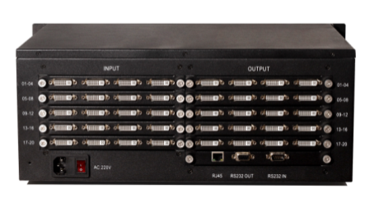

多屏幕处理器 软件光盘
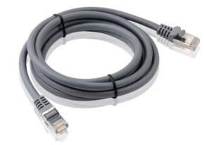

网线 说明书
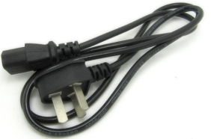

电源线

3.2 安装机器
将电源线插入机箱后部电源接口，按照机器后方标识，接入信号。连接输出设备按照输出的标识准确连接，编号顺序是从左到右，从上到下。
3.3 机器调试
打开电源开关，启动设备，使用网络或者串口控制对其进行调试。
3.4 软件安装
PC电脑最低要求如下：
➢Standard PC, CPU min. Pentium IV
➢Min. 50GB free hard disk space
➢Min. 2GB RAM
➢Microsoft® Windows XP SP3 or higher
➢One Ethernet Interface
➢Min. screen size 17" TFT LCD
➢CD-ROM drive
3.5 安装说明
本产品控制软件为绿色免安装版，将CD光盘放入光驱中，打开CD光盘中的文件，然后复制软件包至电脑，解压文件既可使用。在目录中找到VWMS.exe
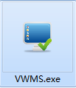
双击运行软件，也可将其发送快捷方式至桌面方便使用。

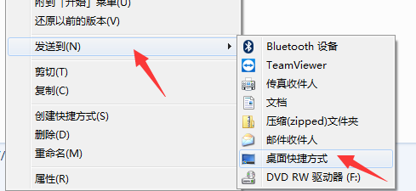

3.6 系统拓扑图
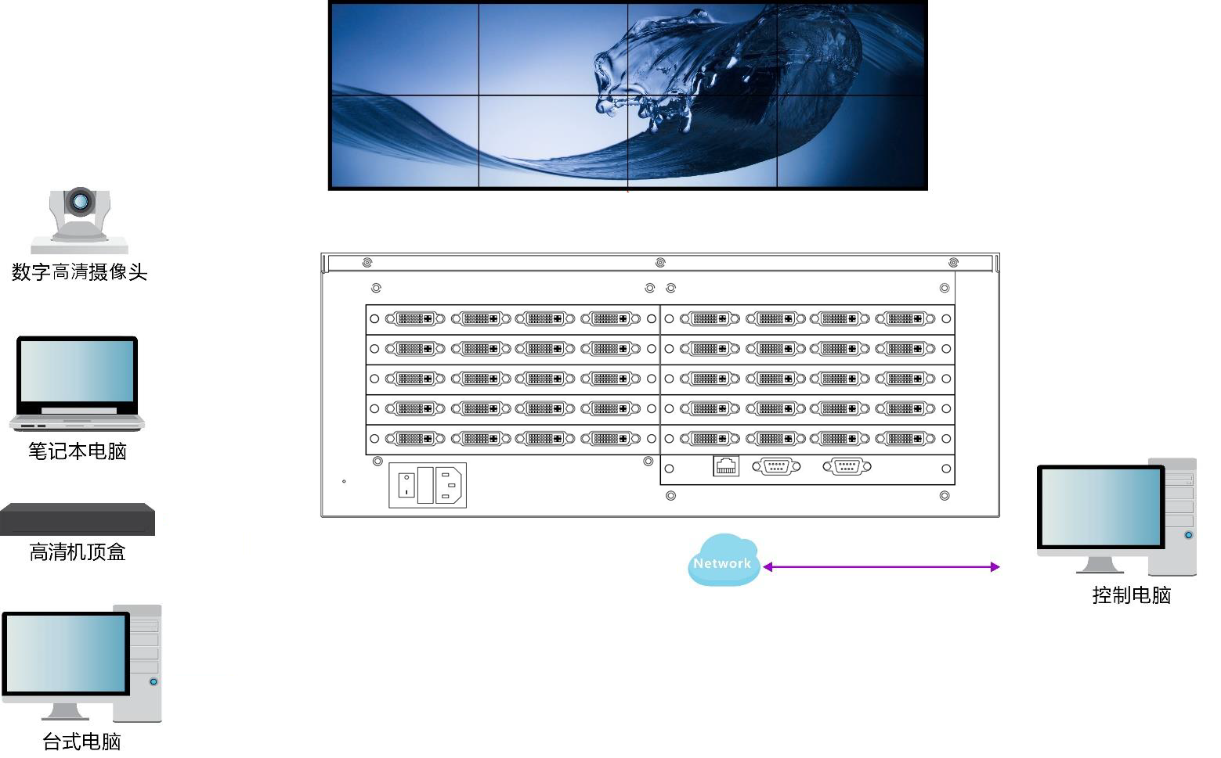

网络控制线
输出信号
输入信号

第四章控制软件操作说明

软件从功能上可分为三大主区域，分别为控制面板区域、工具栏区域、窗口操作区域，各功能区域分工合作完成对多屏幕拼接处理器的各种功能操作。

。
控制面板区域域
工具栏区域
窗口操作区域

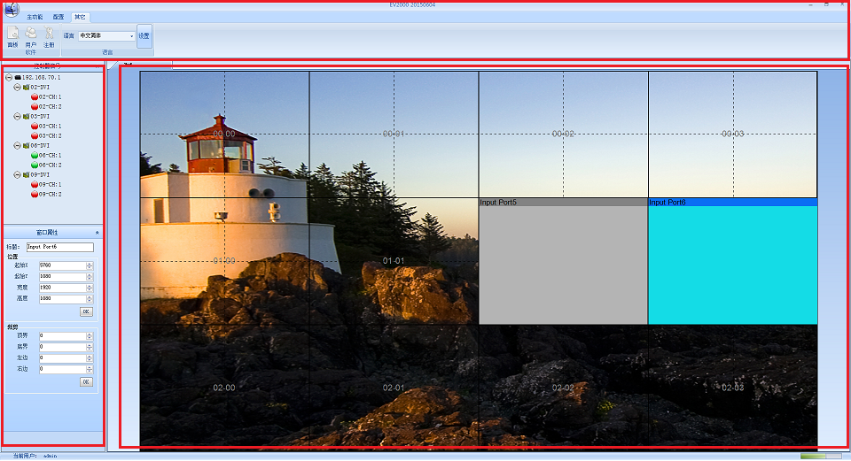

4.1 工具栏区域
共包括以下几种选项

4.1.1『主功能』
单击此按钮，进入了各种基本操作。其中包括了窗口操作，场景设置，系统刷新和同步。
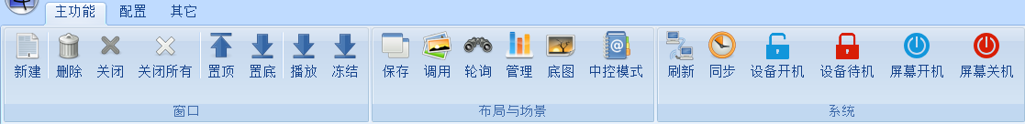
具体请参考窗口操作

4.1.2『配置』
单击此按钮，进入系统的各项配置功能和辅助功能
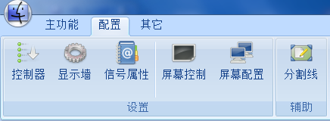

4.1.3『其他』
单击此按钮，进入软件的配置
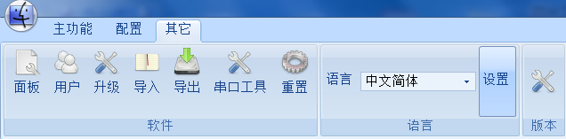

4.1.3.1『面板』
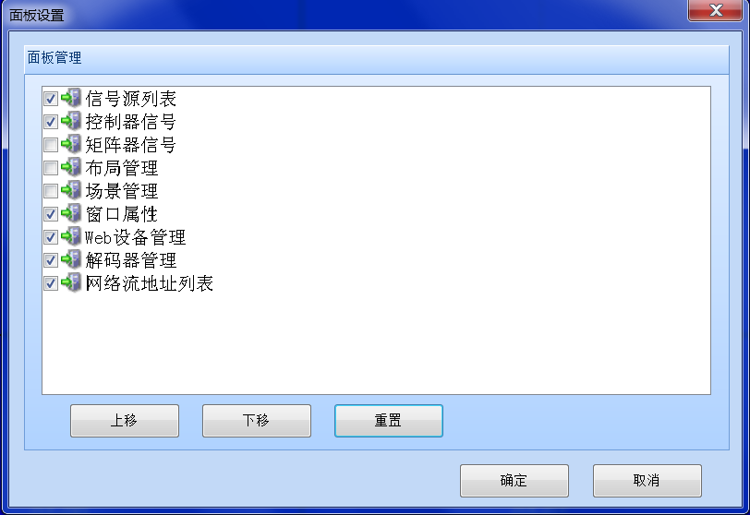
在管理员权限下，根据需要将面板中的功能加入到『控制面板区域』中

4.1.3.2 『用户』
在管理员权限下，根据需要将面板中的功能加入到『控制面板区域』中。可以新增，修改，删除user权限的用户和密码。管理列表中显示了当前登陆用户类型和登陆次数，最后一次登陆的时间。

4.1.3.3 『注册』
获得授权后，可以查看注册的权限和时间。

4.1.3.4 『语言设置』
选择需要的语言类型，点击设置按键，重启软件生效。

4.2 控制面板区域
控制面板一共有五张列表，默认显示控制器信号，窗口属性两个列表。如果需要增加其他列表，需要在『面板』中加入。

4.2.1 控制器信号
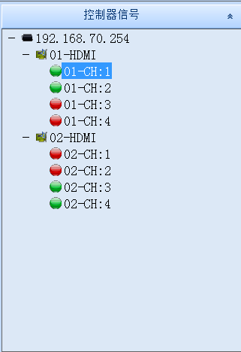
列出当前连接设备的控制器输入信号，如果对应的信号接口为绿色，表示有信号接入，如果对应信号为红色，表示无信号接入。
将鼠标移入到对应的控制器中，点击右键刷新，可实时查看当前信号状态。
将鼠标移入到对应的信号源，点击右键，选择信号属性，可进行输入信号的属性查看和修改。
同时可以拖动对应的信号源到窗口操作区域，可以进行开窗操作。具体请参考快捷窗口操作

4.2.1.1 信号源基本属性
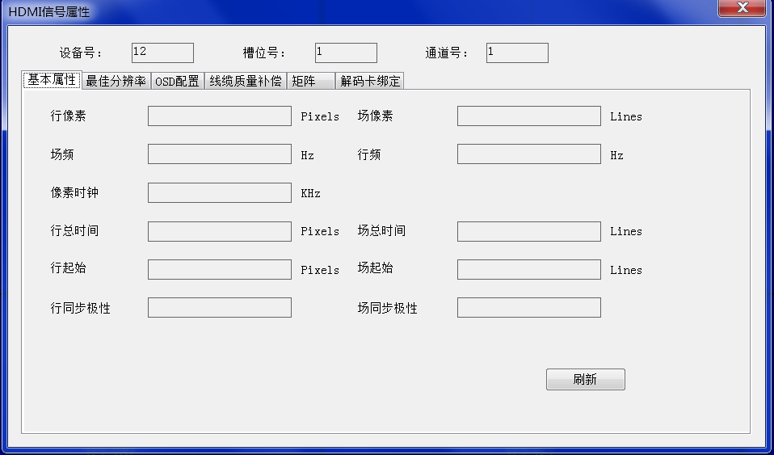
可以通过信号源属性，查看当前接入信号的分辨率，帧率，和详细的同步宽度等。

4.2.1.2 信号源高级属性
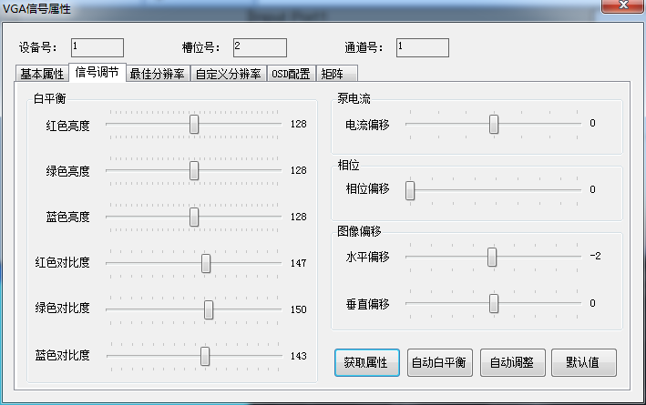
本高级属性目前只适合在VGA信号源使用。通过该属性，可以对信号源进行调整。如果图像颜色变淡，变暗，可以调整相应的颜色值的亮度和对比度，或者点击自动白平衡。

4.2.1.3 自定义分辨率
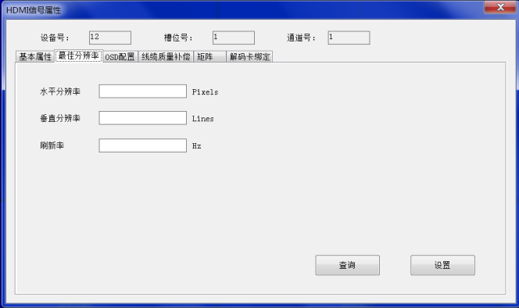
用于推荐信号源的分辨率，规定输入的信号格式。如果有特殊的分辨率要求，也可以自定义设置。

4.2.2 窗口属性
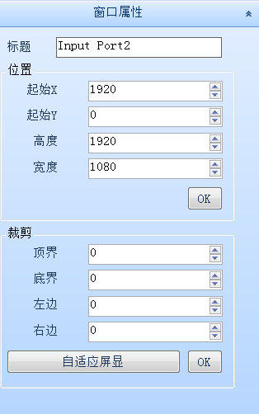
将鼠标移到窗口操作区域的窗口上，点击需要查看的窗口。窗口属性列表中可以看到窗口的标题，位置，裁剪的属性。如果需要进行精确地调整，可以将需要的数值填入并点击OK按钮。这时候窗口操作区域的窗口就会进行相应的调整。

4.2.3 信号源列表
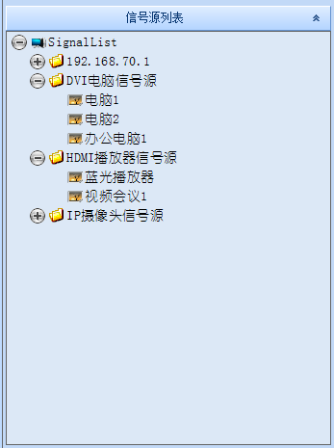
该类别应用在处理器前端接入矩阵，同时可以将视频加入OSD台标。具体参考创建信号源

4.2.4 矩阵信号
用于创建矩阵类型，矩阵信号，可单独对矩阵进行快速窗口信号切换。具体操作见周边设备控制

4.2.5 布局管理
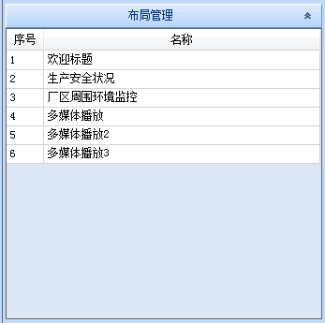
在管理员权限下，可以建立不同的窗口布局。可以手动快速的切换各种布局。具体参考窗口布局操作

4.2.6 场景管理
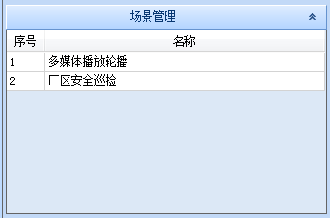
在管理员权限下，可以建立不同的窗口布局。可以手动快速的切换各种布局。具体参考窗口布局操作

4.3 窗口操作区域
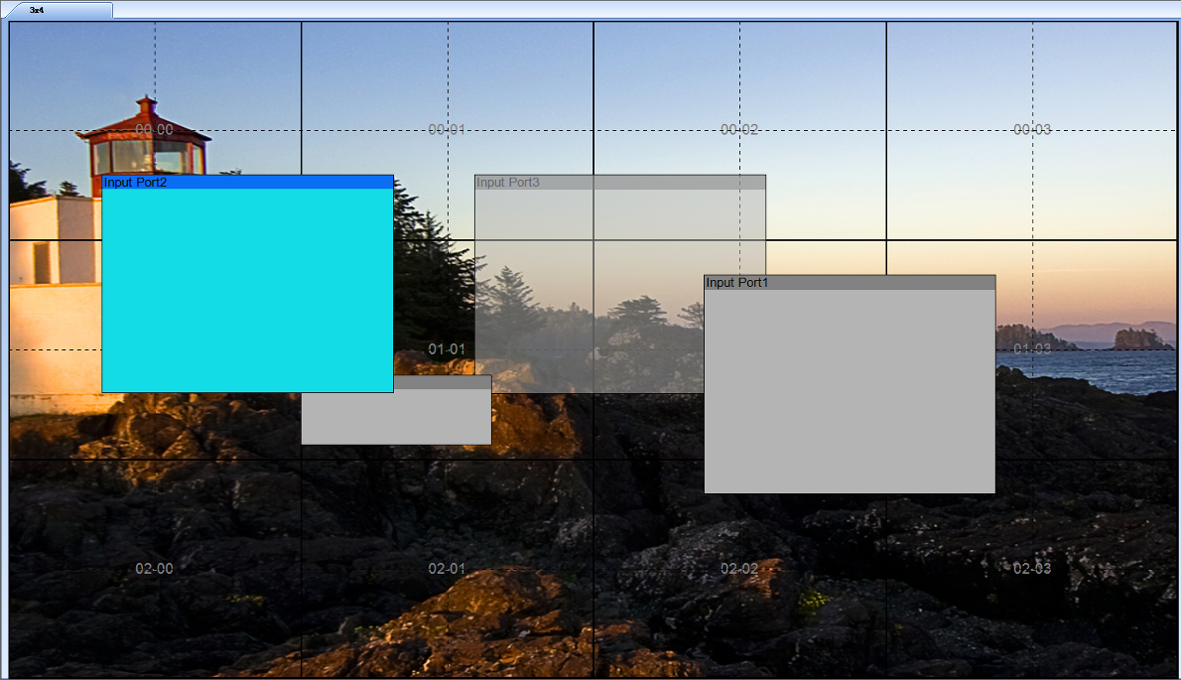
分割线
显示窗口
隐藏窗口
激活窗口
显示墙名称
显示墙名称：显示当前显示墙的名称。名称在创建墙的时候可以进行输入和修改。具体参考创建显示墙
激活窗口：通过鼠标点击虚拟窗口，可以读取出窗口的各种属性，具体参考窗口属性
隐藏窗口：在虚拟窗口上点击鼠标右键，选择隐藏窗口，可以将在显示墙上的窗口隐藏，虚拟窗口变为半透明。
显示窗口：和隐藏窗口对应操作。
分割线：可以用于窗口的大小定位。当双击虚拟窗口时，虚拟窗口会平铺到离窗口边缘外，最近的分割线上。
关于窗口的其他操作，具体参考窗口操作

第五部分：软件功能设置详细说明

5.1 设备管理

5.1.1 网络设置
当第一次使用设备时，需要设置正确的网络地址和控制电脑连接。设置保存后，后期使用就可以直接自动登录。
如果网络设置不正确的情况下，会显示一下提示，点击确定后进行一下操作。
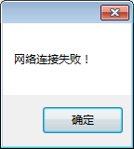
步骤一 确认控制电脑的连接网络，如果已经操作过此步骤，可以直接跳至步骤四，继续操作。
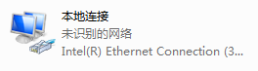
步骤二 找到与控制器相连接的网络，点击右键属性，双击TCP/IPv4
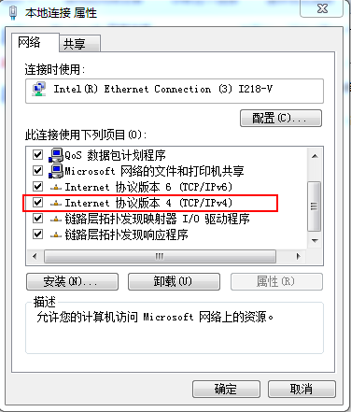

步骤三 修改相应IP地址。IP为192.168.xxx.xxx网段，红色区域为固定值，其他可以根据用户需要进行设置。点击确定后离开。（注意：不能设置为和设备IP冲突的地址，设备的默认地址是192.168.70.1）单击『确定』，保存设置。
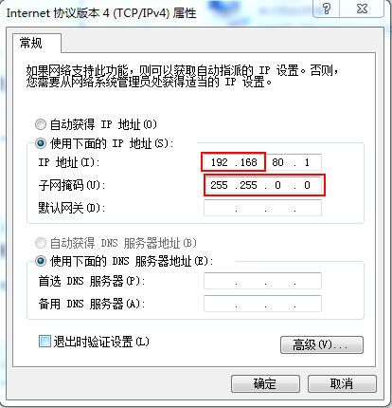
步骤四：进入管理软件，在工具栏的配置里面，选择控制器按钮。
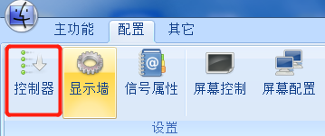
步骤五：在控制器管理页面中，如果控制器IP列表是空白的，请点击添加按钮进行添加。
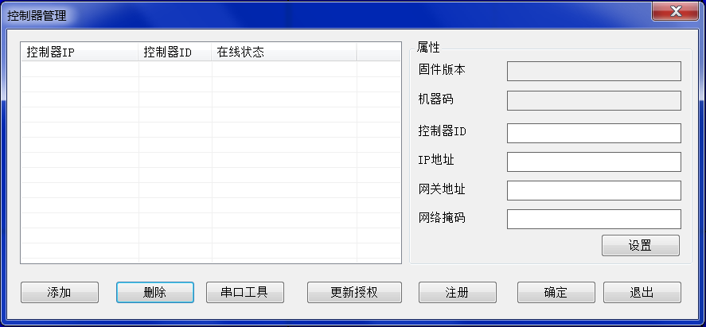
步骤六：点击搜索按钮，如果网络设置正确的话，将出现设备的IP地址和设备ID。如果搜索不到设备，可以尝试将已知的IP地址手动添加。点击保存并退出。
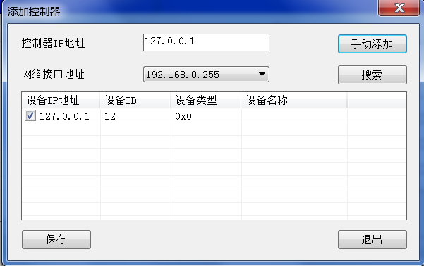
步骤七：如果是正确设置了网络，并且设备处于开机状态，可以看到在线状态为在线，如下图。如果有需要修改设备的IP地址，请在专业人员的指导下进行设置。如果设备仍然处于不在线状态，请重复步骤一。
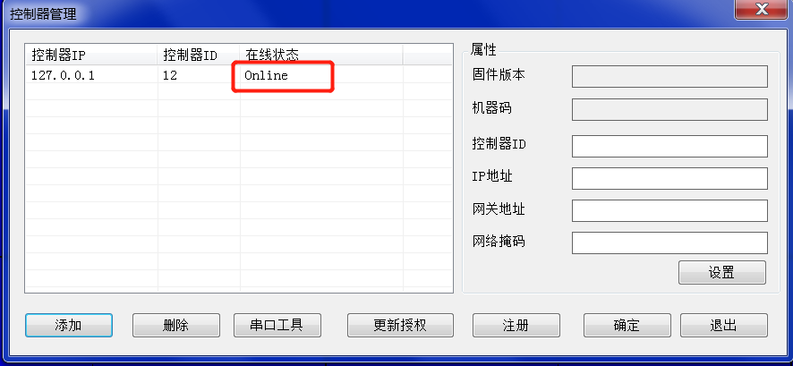

5.1.2 多设备设置
对于设备接入屏幕的数量超过20个，或者需要其他的功能要求，同时需要一台以上的设备进行连接，那就需要涉及多设备的设置了。
多设备设置，一般出厂的情况下已经进行相关的设置了。如果现场环境需要对网络进行更改，需要按照以下步骤进行。
步骤一 单独连接设备1，重复5.1.1网络设置的步骤，在步骤七时，将控制器ID设置为1，IP地址根据需要设置。
步骤二 单独连接设备2，重复5.1.1网络设置的步骤，在步骤七时，将控制器ID设置为2，IP地址根据需要设置，不能和设备1地址冲突。
步骤三 同时连接上设备1和设备2，重复5.1.1网络设置的步骤，这时候可以看到控制器IP已经添加了两个设备。如果两个设备都在线，说明设置已经成功。

5.2 创建显示墙

5.2.1 单设备创建墙
正常出货的产品，已经设置了用户需要的显示墙属性。如果是有修改，就必须进行以下设置
步骤一 进入工具栏中，点击配置中的显示墙按钮，进入
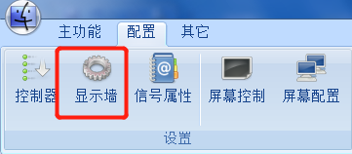
步骤二 图中显示已有的配置
步骤三 点击修改或者添加，进入墙配置
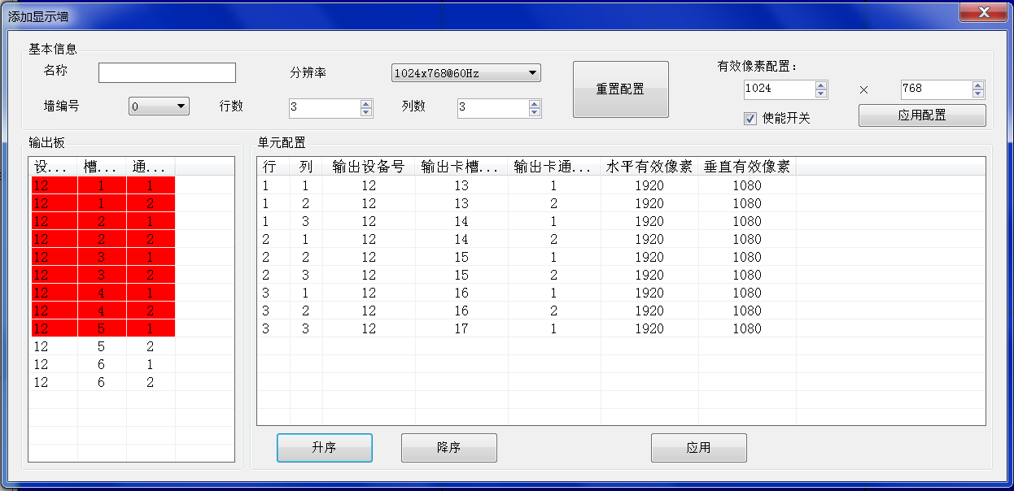
名称：客户可以自定义显示墙的名称
分辨率：选择对应的显示设备分辨率
墙编号：在多墙情况下，需要修改
行数，列数：显示墙的行列拼接数
输出板：列出当前设备可用的输出板，红色表示通道已经被使用。
单元配置：可以将输出板里面的通道用鼠标拖拽到需要的配置通道上面来。
升序配置，降序配置：方便客户对通道进行配置。
应用配置：当配置所有输出通道后，点击应用配置，系统自动进行下发和保存。

5.2.3 创建多墙
步骤一：执行5.2.1 单设备创建墙的步骤一，点击添加，创建新的墙。

5.3 创建信号源
如果系统需要结合视频矩阵进行相关的配置，或者对信号源进行管理，那就要使用信号源管理功能。
步骤一：打开信号源列表
步骤二：点击右键，创建分类，输入分类的名称
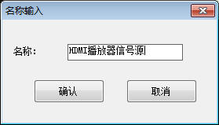
步骤三：在信号源列表中到刚才创建的分类，点击右键创建分类，如果需要在信号源显示的时候加入标题，在标题栏写入显示的字符。如果有涉及矩阵设置，把矩阵切换开关打开。写入协议。
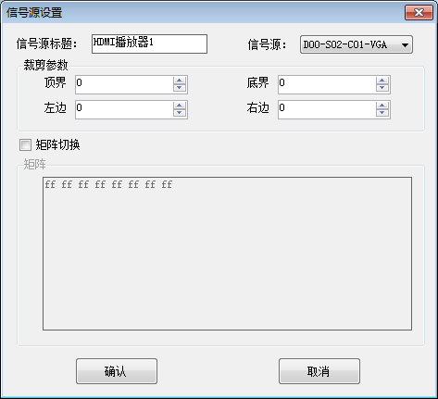

5.4 窗口操作

5.4.1 快捷窗口操作
步骤一：在信号源列表或者设备列表中选择需要的信号
步骤二：在窗口管理区域按住CTRL键和点击鼠标然后拖动，完成开窗动作
步骤三：开窗限制。如果单块控制卡上输入单个头，开窗叠加数量是4层，输入为双头的话，开窗的叠加数量是2层，以下几个图像时最多的窗口情况
情况1：
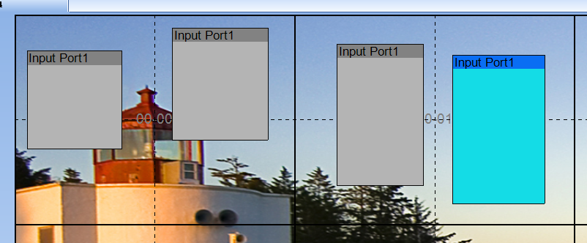

情况2：

5.4.2 精确窗口操作
步骤一：在信号源列表或者设备列表中选择需要的信号
步骤二：在窗口管理区域点击鼠标然后拖动，在弹出窗口中可以调整窗口的各个属性，点击确定，完成开窗动作
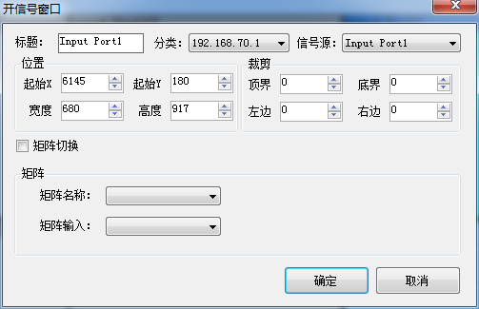

5.5 布局和场景

5.5.1 窗口布局操作
步骤一 在窗口操作区域将多个窗口预先铺到需要的位置上，具体参考窗口操作
步骤二 在布局管理列表中，点击右键，选择添加
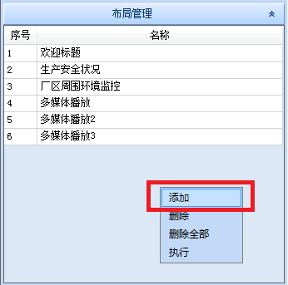

步骤三 填写布局的名称，可以在列表中对窗口的位置进行微调，然后点击保存按钮
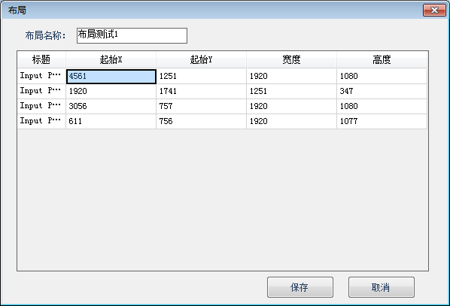

步骤四 保存的窗口布局将显示在布局列表中。按照相同的方法，可以加入多个布局
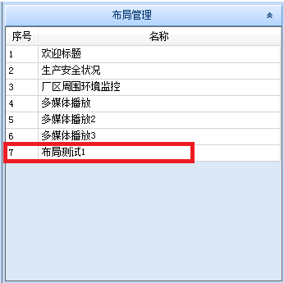
步骤五 双击列表，或者点击右键的执行，就可以调用出保存的布局窗口，方便做窗口的快速切换。同时也可以将布局进行删除操作。
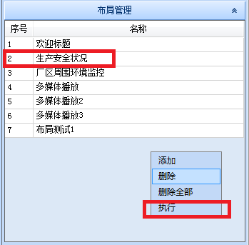

5.5.2 窗口场景操作
窗口操作是可以将不同的窗口布局进行轮流播放，不需要人工干预。
步骤一 在场景列表中点击右键，选择添加。

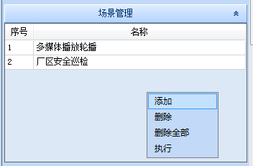
步骤二 在布局管理列表中，填写好场景名称，点击右键，选择添加布局。

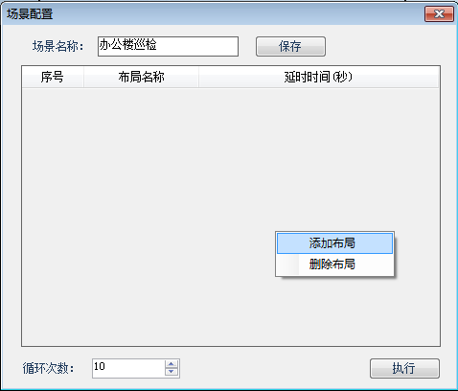
步骤三 在布局管对话框中，需要第一个布局的名称，点击选中按钮

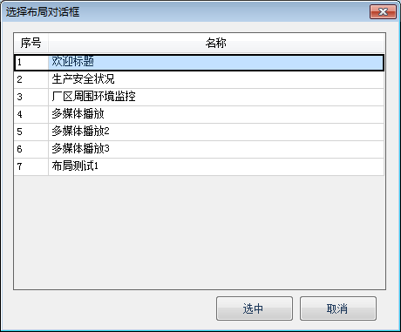
步骤四 重复步骤二和步骤三，将需要轮流播放的布局一一选上。可以修改延迟时间来限制某个窗口布局停留的时间。修改循环次数来限制不同布局播放的次数。点击保存按钮，即可将场景保存下来。

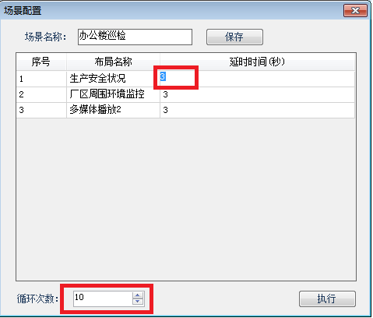
步骤五 场景的执行。选择执行按钮，预先设定好的场景就不断的进行轮播。如果要中途退出或者播放完毕。关闭窗口即可。

5.6 周边设备控制

5.6.1 显示屏幕控制
根据厂家协议添加，请联系我司客服

5.6.2 矩阵控制
根据厂家协议添加，请联系我司客服

第六部分 常见问题解答

6.1 无法通过中心管理软件访问设备
现象：显示网络不通
可能原因：网络不通？
解决办法：用计算机接入网络以测试网络接入是否能正常工作，首先排除线缆故障，计算机病毒引起的网络故障，防火墙阻止，直至能够用计算机相互之间Ping通。
可能原因：IP地址被其它设备占用？
解决办法：断开网络监控设备与网络的连接，单独把网络监控设备和计算机连接起来，按照正确操作进行IP地址的设置。
可能原因：计算机IP地址与网络设备位于不同网段或不同子网内？
解决办法：检查服务器的IP地址和子网掩码地址以及网关的设置。
可能原因：未知？
解决办法：通过服务器的复位按钮来恢复到出厂默认状态，然后重新连接。

6.2 图像显示颜色不正常
可能原因：线缆连接口松动
解决办法：输出板DVI线缆拧紧

第七部分 影响系统性能的因素
当您搭建您的系统的时候，您必须考虑整个系统的性能问题，影响您系统的因素，以及如何设置才能使您的系统达到最优的性能。
下面是一些在搭建系统时通用的，会影响设备图像质量的因素：
1图像字体模糊，输出分辨率和显示设备匹配问题。输入的分辨率设置和显示设备推荐分辨率一致，可以达到点对点的输出。
2 图像出现撕裂，PC信号源播放视频时，有可能显卡性能无法满足要求，会出现图像撕裂。可以通过更换升级PC机的显卡。

